Lebensmittelkennzeichnung
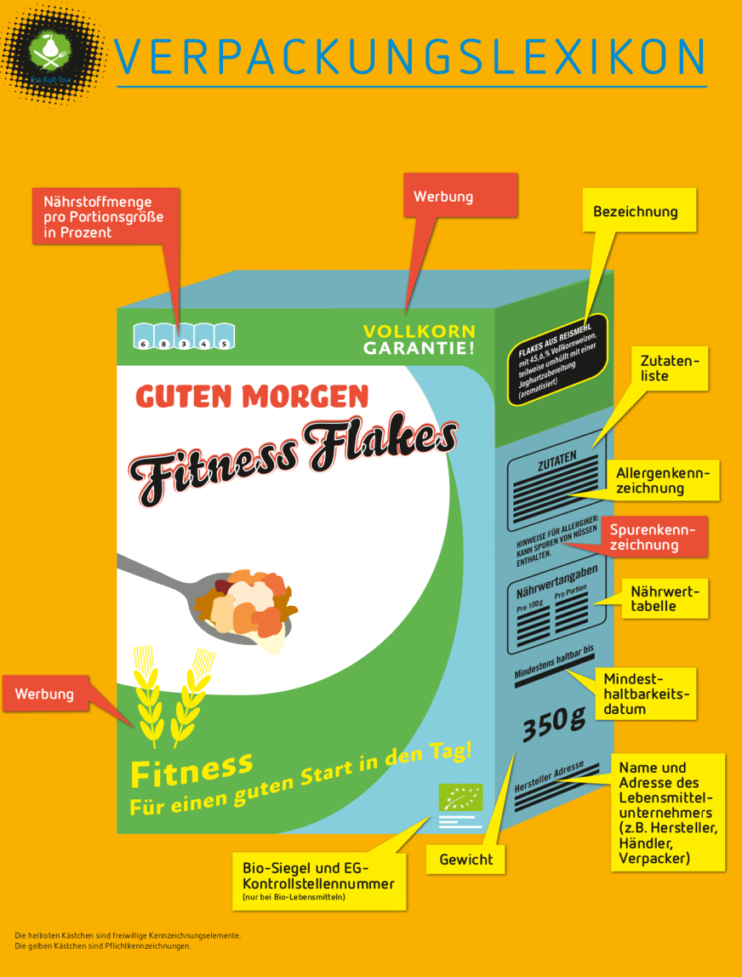

Aufgaben
- Sieh dir das Bild genau an.
- Schreibe in eine Tabelle, welche Verpackungsangaben verpflichtend sind (gelb) und welche freiwillig (rot).
- Such dir zu Hause zwei Lebensmittelverpackungen und überprüfe, welche Angaben auf den Verpackungen angegeben sind und welche nicht.
- Schreibe die Angaben zu den beiden Produkten ab.

